Vārds, Uzvārds | Lāsma Stanke |  | Variants |  | 4
Stud.apl.numurs | Ls09194 | Datums |  | 10.05.2013

1.Raksturojot transgēno augu iegūšanu ar agrobaktēriju transformācijas metodi, lūdzu, paskaidrojiet,
- kādu augu grupu transformācijai sākotnēji tika izstrādāta šī metode ?
  - sākotnēji tabaka, vēlāk tomati, kukurūza, kokvilna, soja, rapsis
- kādu nesēju izmanto transficējamās DNS kasetes izveidei ?
  - Ti plazmīdas.
- kādas formas DNS izmanto transfekcijai ?
  - cirkulāru
- kā ievada svešo DNS recipienta šūnās ?
  - Ar restrikcijas enzīmu sašķeļ plazmīdu, „caurumā” ievieto jauno DNS fragmentu ar ligāzes palīdzību. Vektors tiek ienests baktērijā
- kādas šūnas vai auga daļas tiek izmantotas transfekcijai ?
  - inficē lapu izgriezumus un veido no tiem jaunas augu audu kultūras, vai arī inficē ziedus, olšūnas
- kas notiek ar transficēto DNS pēc nokļūšanas šūnā ?
  - Tas integrējas auga genomā
- kā atlasīt svešo DNS integrējušās šūnas ?
  - jauno šūnu kultūras uznes uz selektīvajām barotnēm, piemēram,barotnes ar antibiotikām. Ja uzrādās antibiotiku rezistence un augs ir spējīgs augt, T-DNS ar attiecīgo antibiotiku rezistances gēniem ir labi integrējies.
- no kāda veida šūnām vai audiem iespējams reģenerēt auga organismu ?
  - Diferencētas augu šūnas saglabā totipotenci – spēju de- un rediferencēties, reģenerēt veselu auga organismu
- kādu auga orgānu reģenerāciju simulē giberelīnu paaugstināta koncentrācija ?
  - veicina sēklu dīgšanu un auga stiepšanos garumā
- cik ilgs laiks aptuveni nepieciešams transgēnu augu šķirnes lauksaimnieciskas izmantošanas atļaujas saņemšanai ?
  - 6-11 gadi
2. Raksturojiet transgēno dzīvnieku īpašības, kuras veidotas audzēšanas izraisītā ekoloģiskā sloga samazināšanai, miniet eksistējošus vai iespējamus piemērus !
Ekoloģiskā sloga samazināšanai populārākais šobrīd esošais transgēnais dzīvnieks ir cūka. Cūkas, kas siekalās ekspresē baktēriju enzīmu fitāzi izdala vidē ap 75% mazāk fosfātu nekā parastās cūku šķirnes, tādejādi ievērojami samazinot lopkopības radīto piesārņojumu. Fitāze sašķeļ fitātus, kas ir viena no galvenajām fosfora uzkrāšanās formām augos. Dabīgos apstākļos, Atgremotāj dzīvnieki gremošanas procesā ir spējīgi noārdīt fitātus, bet cūkas nē, tāpēc tās vidē izvada lielus daudzumus fosfora. Sākotnēji šādi eksperimenti, protams, tika veikti uz pelēm, kurām tika panākta 11% fosfora samazinašanās izdalījumos.

3. Izmantojot attēlā parādīto shēmu un informāciju rakstā M.P.Terns and R.M.Terns, CRISPR-based adaptive immune systems, Curr.Opinion Microbiol. 14:321–327, 2011 (grozā), raksturojiet metodes izmantošanas iespējas genoma in vivo “rediģēšanai” !
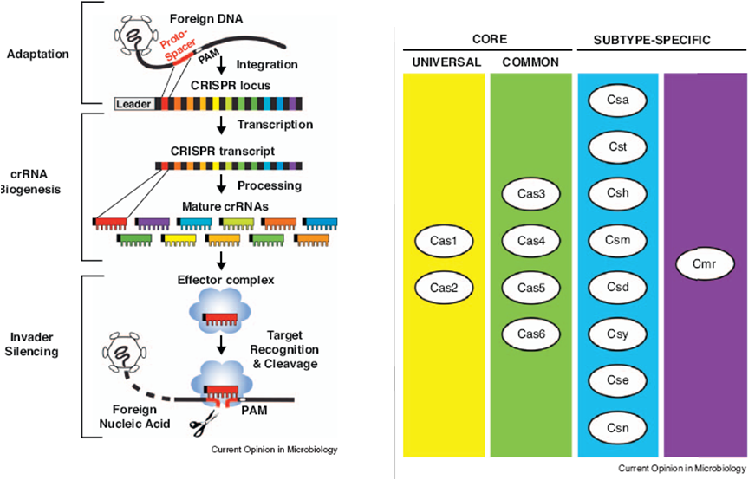

3 galvenās fāzes
Adapcijas fāzē neliels DNS fragments (protospacer) tiek iegūts no svešā organisma un integrēts saimniekorganisma šūnas CRISPR lokusā. Šis lokuss sastāv no īsām atkārtotam sekvencēm (melnās), kas atdala līdzīga izmēra dažādas svešajam organisma raksturīgas sekvences. Bioģenēzes fāzē CRISPR transkripti izdala atsevišķus crRNS ar dažādām mērķsekvencem. Sailencinga fāzē crRNS-Cas proteīnu efektoru kompleksi atpazīst svešus DNS un RNS pēc komplemiritātes ar crRNS. Cmr un Csn sistēmas sašķel attiecīgos RNS un DNS fragmentus. PAM nodrošina papildus atpazīšanas signālus.

